Italia

Pisa nuoremmille

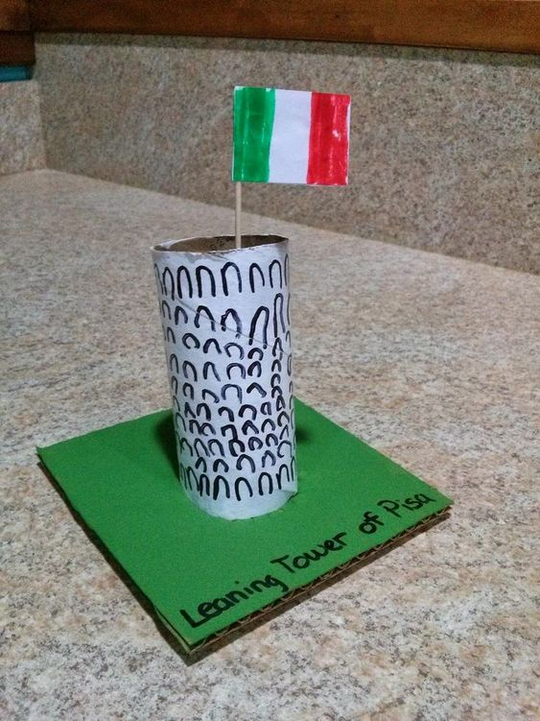
Tarvikkeet:
- pahvia tai kartonkia
- vessapaperirullia
- hammas-/tulitikkuja
- sakset ja liimaa
- tusseja
- esim. valkeaa pulloväriä

Pisa vanhemmille

Tarvikkeet:
- aikakauslehtiä
- sakset ja liimaa
- valkea A4 pohjaksi

Italian lippu

